关系抽取从本质上看是一个多分类问题，对于这样一个问题来说最重要的工作无非特征的提取和分类模型的选择。传统的方法中，大多数研究依赖于一些现有的词汇资源（例如WordNet）、NLP系统或一些手工提取的特征。这样的方法可能导致计算复杂度的增加，并且特征提取工作本身会耗费大量的时间和精力，特征提取质量的对于实验的结果也有很大的影响。因此，这篇论文从这一角度出发，提出一个基于Attention机制的双向LSTM神经网络模型进行关系抽取研究，Attention机制能够自动发现那些对于分类起到关键作用的词，使得这个模型可以从每个句子中捕获最重要的语义信息，它不依赖于任何外部的知识或者NLP系统。

**模型结构：**

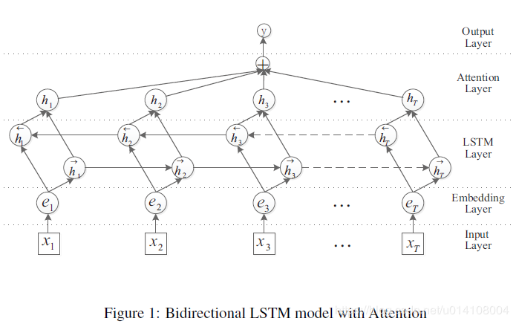

模型一共包括5层结构:

输入层：将句子输入到模型中

Embedding层：将每个词映射到低维空间

LSTM层：使用双向LSTM从Embedding层获取高级特征

Attention层：生成一个权重向量，通过与这个权重向量相乘，使每一次迭代中的词汇级的特征合并为句子级的特征。

输出层：将句子级的特征向量用于关系分类

